浙江大学
研究生教育管理平台资助（导师）操作手册

目录
第一章 工作总览 1
第二章 登录 1
第三章 名词解释 4
第四章 科研助学金发放计划 6
第五章 基础助学金发放计划（仅针对名下有B类博士生的导师） 10
第六章 费用总览 13
第七章 问题反馈 14

工作总览
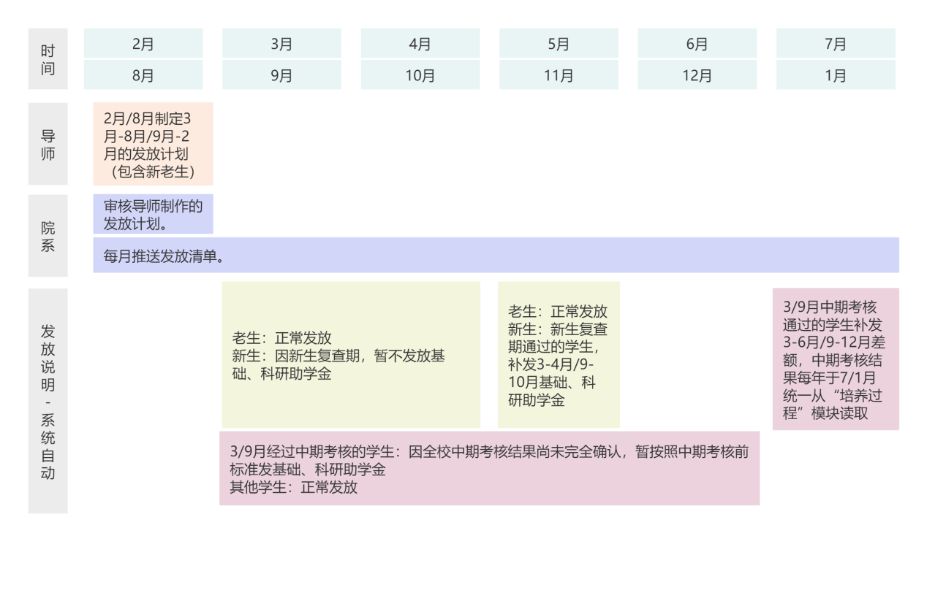
图1.1 年度资助工作计划

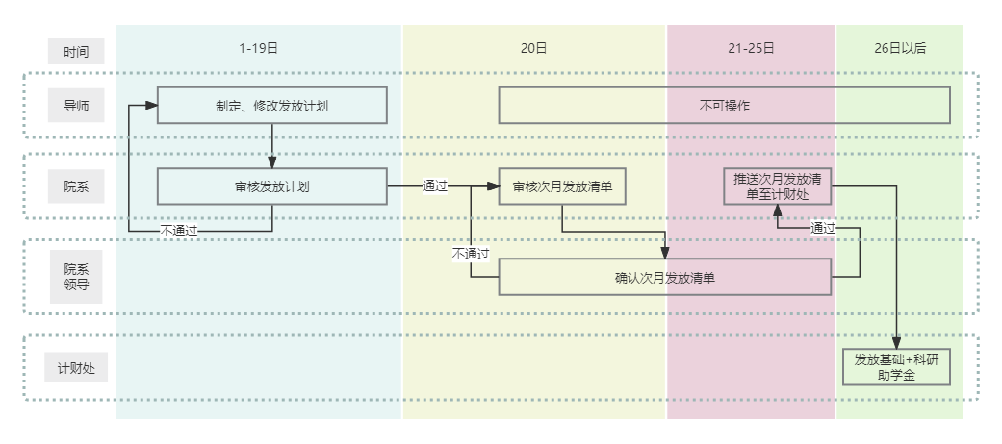图1.2 月度资助工作计划

登 录

登录方式
（1）统一身份认证登录地址：https://yjsy.zju.edu.cn/
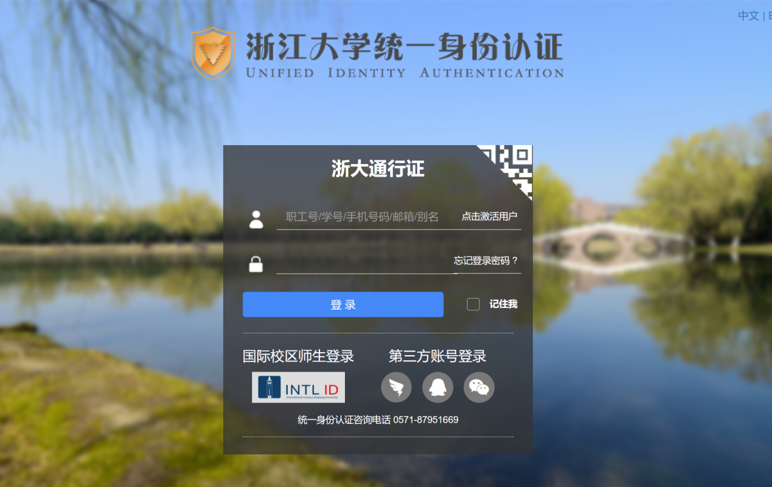
- 研究生管理平台账户登录地址：
https://yjsy.zju.edu.cn/user/login ，用户名为工号。
第一次使用统一身份认证登录后，根据下述操作设定研究生管理平台账户登录密码。
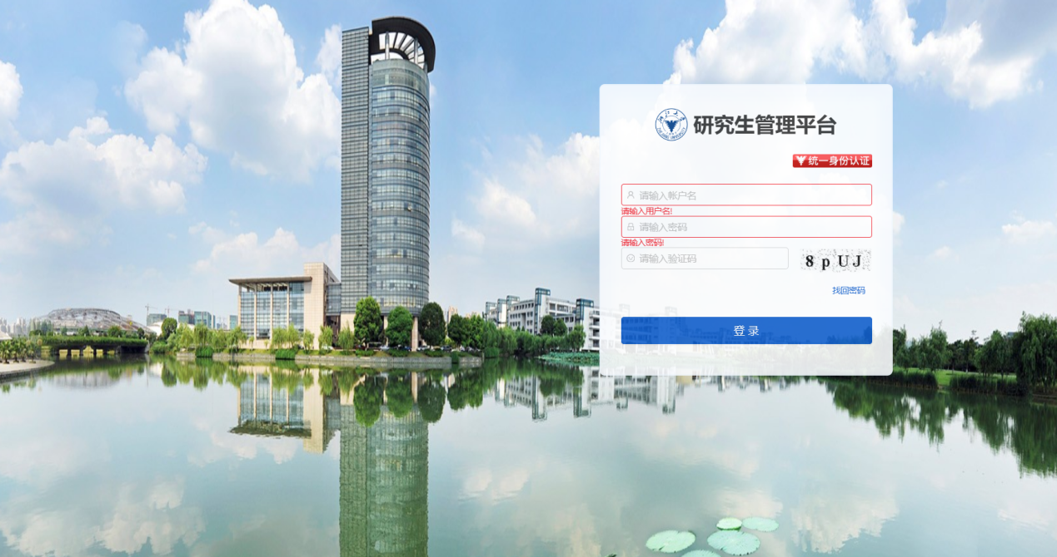

修改密码
登录后，点击“欢迎您”，可以修改密码。在如图的地方修改密码并不会改变统一身份认证的密码，只会改变研究生管理平台账户的密码。
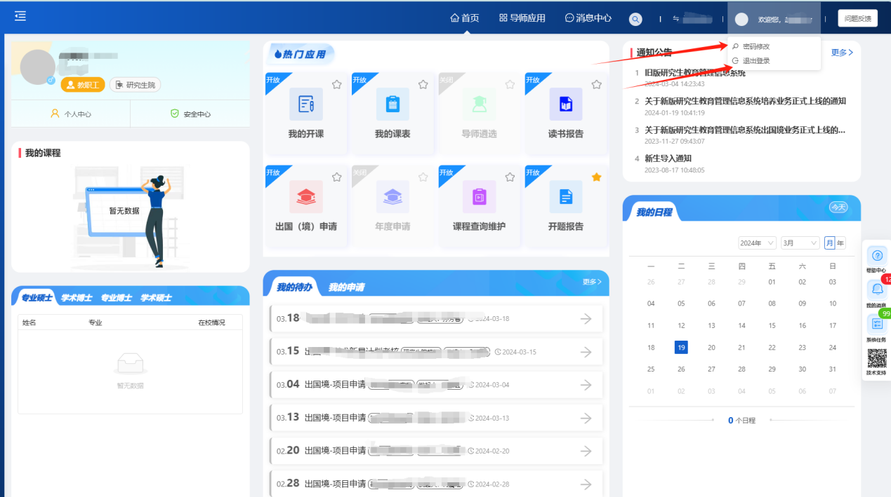

进入资助模块
从导师应用进入资助模块。
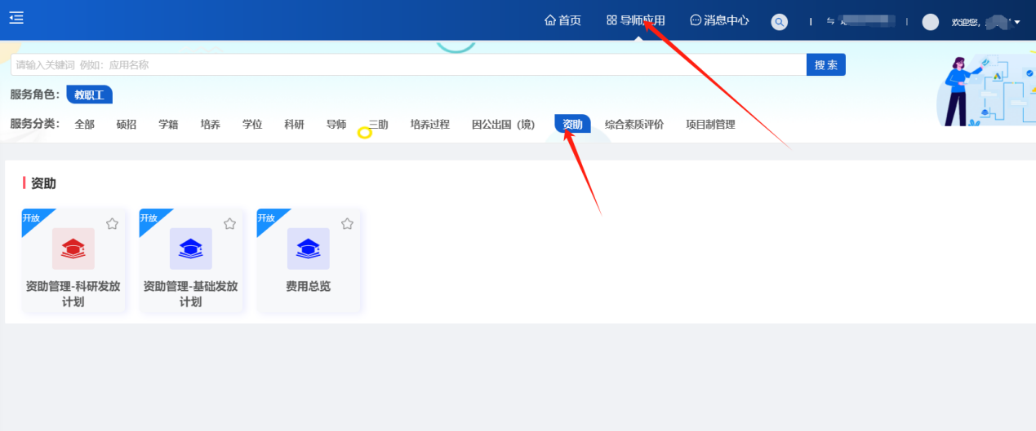

名词解释

资助类型和标准
分为基础助学金和科研助学金。
博士招生指标A、B、C类对基础、科研助学金发放主体和金额有影响，具体见后续解释。
发放标准不受任何学籍异动影响。

基础助学金
学生类别 |  |  |  |  | 中期考核前 |  | 中期考核后
 |  |  |  |  | 学校承担 | 导师承担 | 学校承担 | 导师承担
博士生 | 非在职 | 其他 | A、C类 |  | 2500 | 0 | 2500 | 0
 |  |  | B类 | 2022级及以前 | 1667 | 833 | 1250 | 1250
 |  |  |  | 2023级及以后 | 1250 | 1250 | 1250 | 1250
 |  | 西湖大学联培 |  |  | 1250 | 0 | 1250 | 0
 | 在职 | 强军、少数民族骨干计划 |  |  | 1250 | 0 | 1250 | 0
硕士生 | 非在职 |  |  |  | 1375 | 0 | 1375 | 0
 | 在职 | 强军、少数民族骨干计划 |  |  | 500 | 0 | 500 | 0

表3.1 各类学生基础助学金发放标准

科研助学金
科研助学金的类型，根据专业类别分为Ⅰ、Ⅱ、Ⅲ三种类型。
I 类：哲学、文学、历史学、教育学、艺术学；II 类：经济学、 管理学、法学、理学、农学、医学；III 类：工学。
学生类别 |  |  |  | 中期考核前 |  | 中期考核后
 |  |  |  | 学校承担 | 导师承担 | 学校承担 | 导师承担
博士生 | I类 | A、B类 | 不区分年级 | 0 | 400 | 0 | 600
 |  | C类 | 2021级及以前 | 400 | 0 | 600 | 0
 |  |  | 2022级及以后 | 0 | 400 | 0 | 600
 | II类 | A、B类 | 不区分年级 | 0 | 1000 | 0 | 1600
 |  | C类 | 2021级及以前 | 1000 | 0 | 1600 | 0
 |  |  | 2022级及以后 | 0 | 1000 | 0 | 1600
 | III类 | A、B类 | 不区分年级 | 0 | 1600 | 0 | 2600
 |  | C类 | 2021级及以前 | 1600 | 0 | 2600 | 0
 |  |  | 2022级及以后 | 0 | 1600 | 0 | 2600
硕士生 | I类 |  |  | 0 | 100 | 0 | 100
 | II类 |  |  | 0 | 200 | 0 | 200
 | III类 |  |  | 0 | 400 | 0 | 400
表3.2 各类学生科研助学金标准

应发总月份数
根据《浙江大学研究生资助管理办法（试行）》的第十九条（一），“基础助学金按月发放，每学年发放 12 个月，当研究生资助月数发足或基本修业年限期满后停发。”应发总月份数为学生在校期间能领取资助的月份数。
学制为整数时，应发总月份数=学制*12-2，资助发放至理论毕业当年6月；学制最后一年为非整数（0.5年）时，应发总月份数=学制*12，资助发放至理论毕业当年2月。
学制 | 0.5 | 1 | 1.5 | 2 | 2.5 | 3 | 3.5 | 4 | 4.5 | 5
发放月份数 | 6 | 10 | 18 | 22 | 30 | 34 | 42 | 46 | 54 | 58
表3.3 各类学制对应发放月份数

系统中建议/应发金额字段

建议金额
建议金额为在标准的基础上根据学籍异动，计算出当月建议发放的金额。

应发金额
应发金额为发放计划中设定的金额。

科研助学金发放计划
【页面位置】

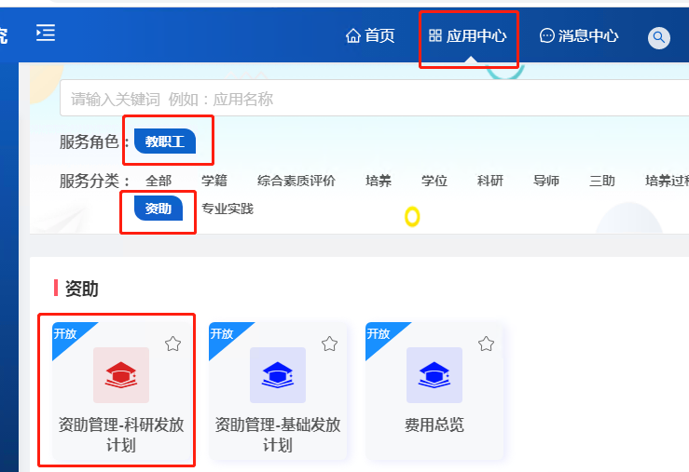
【发放对象】
导师可以给名下学生发放，也可以给本院系其他学生发放。
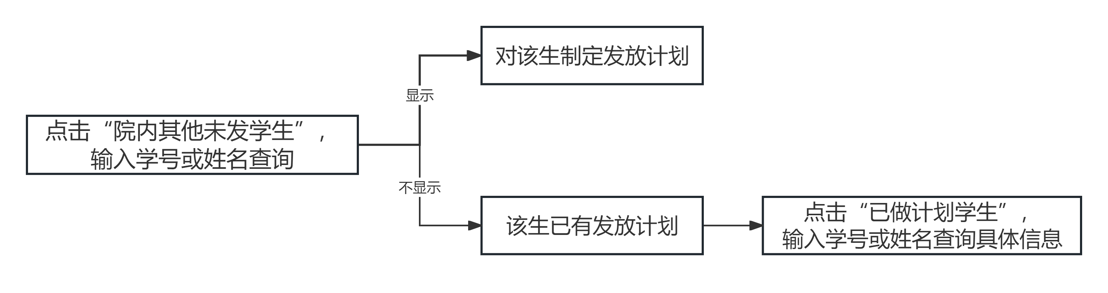
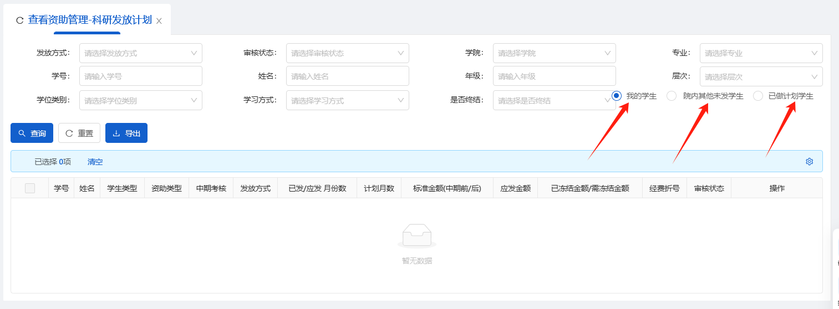
【操作流程】
选择发放方式、填写应发金额——选择经费折号——提交

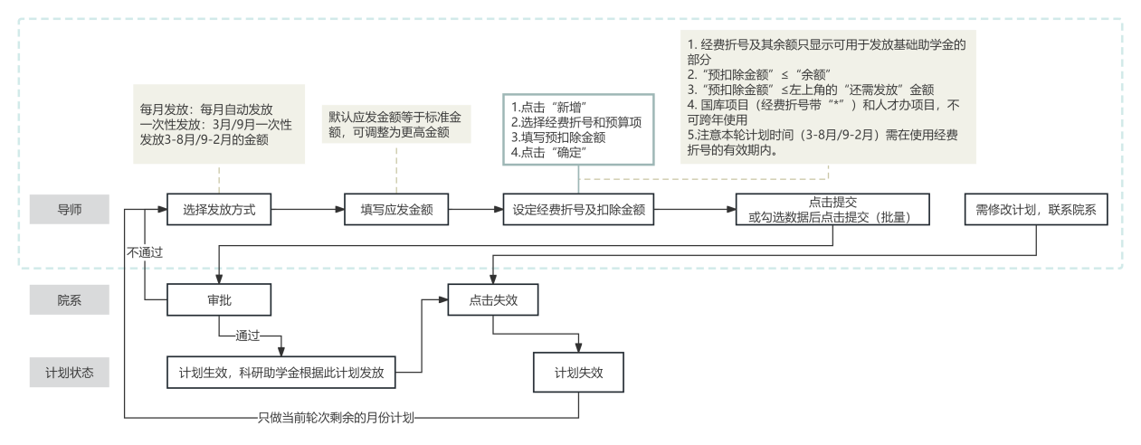
- 选择发放方式、填写应发金额
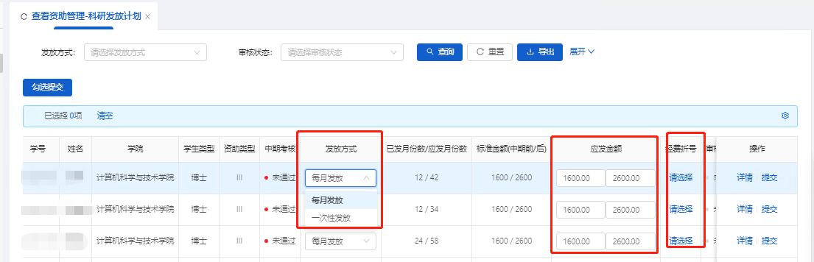
- 设定经费折号及扣除金额
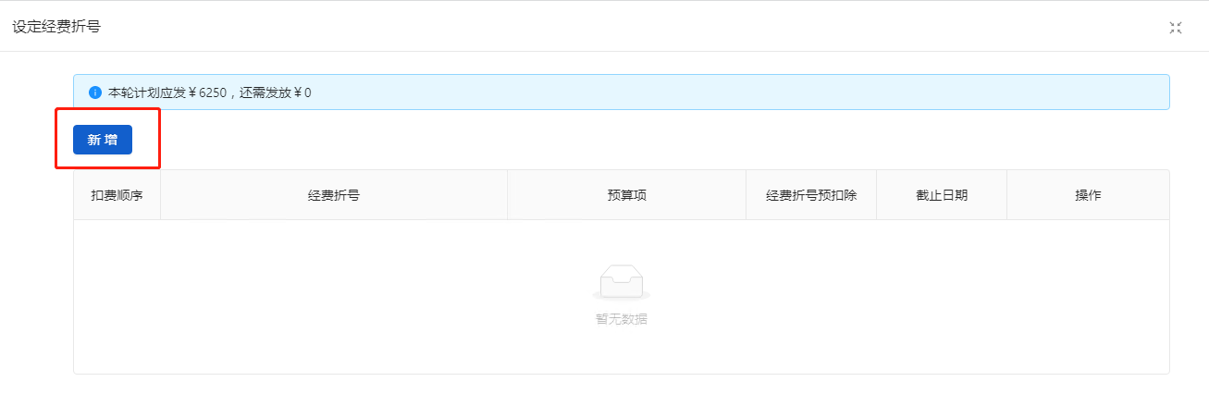
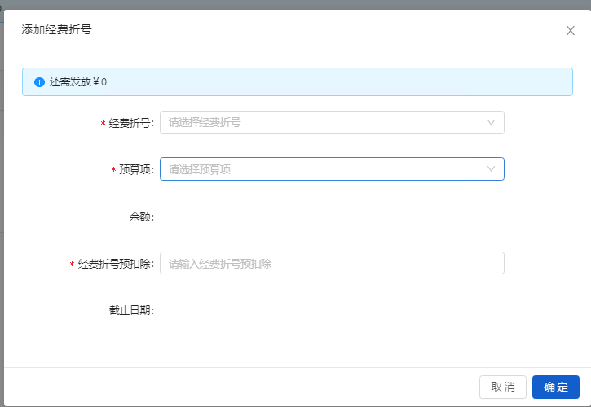
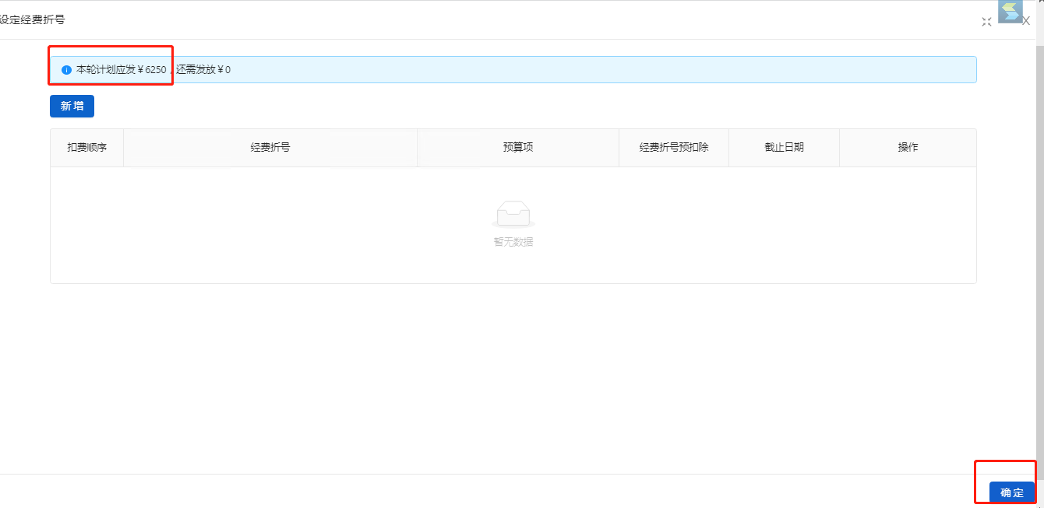

- 点击“提交”或勾选数据后点击“勾选提交”（批量）
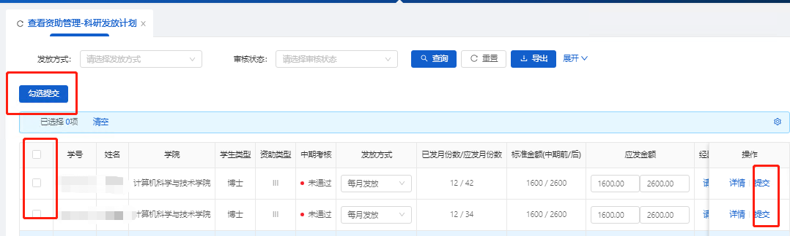
注意：
- 仅需于2月/8月制定计划。
- 如中途需修改计划，请自行联系院系研究生科失效正在进行中的计划后，重新制定计划。
- 如遇到因计划跨年，经费有效期无法覆盖计划全程的情况，建议使用一次性发放功能或中途更改计划，换成可用经费。

基础助学金发放计划（仅针对名下有B类博士生的导师）
【页面位置】
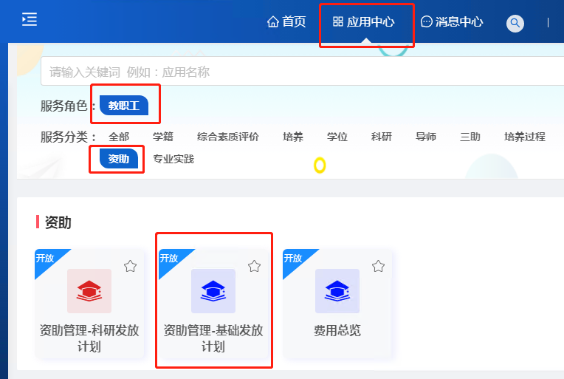
【发放对象】
导师可以给名下学生发放，也可以给本院系其他学生发放。
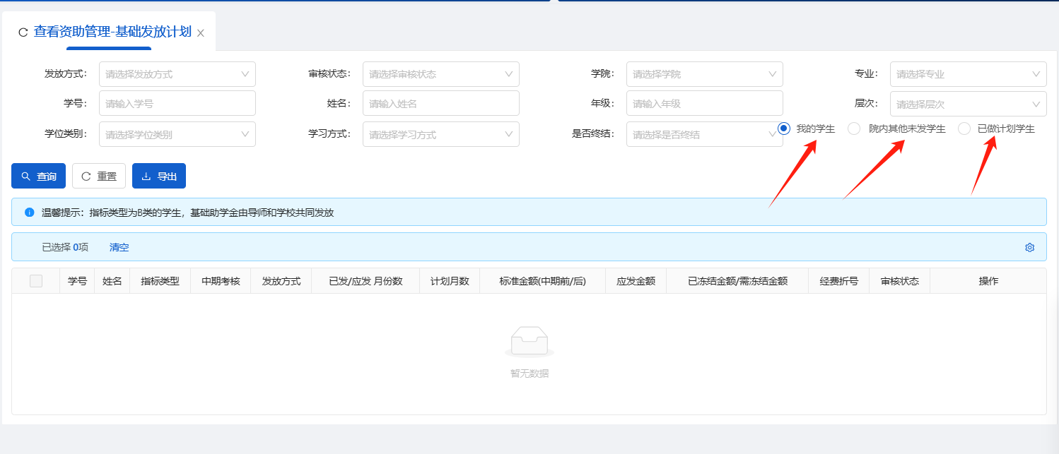
【操作流程】
选择发放方式、填写应发金额——选择经费折号——提交
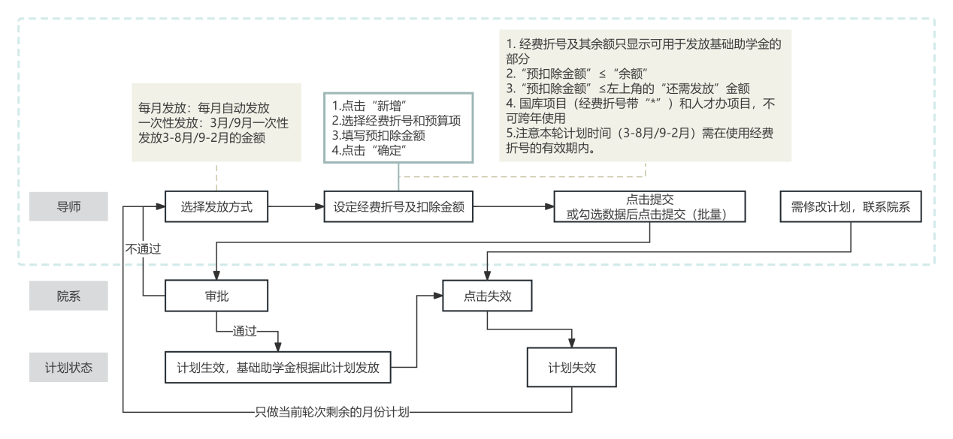
- 选择发放方式

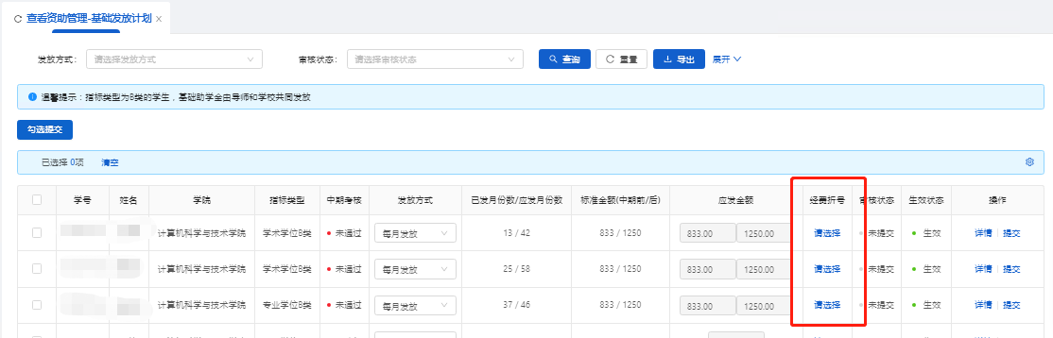
- 设定经费折号及扣除金额
- 点击“提交”或勾选数据后点击“勾选提交”（批量）
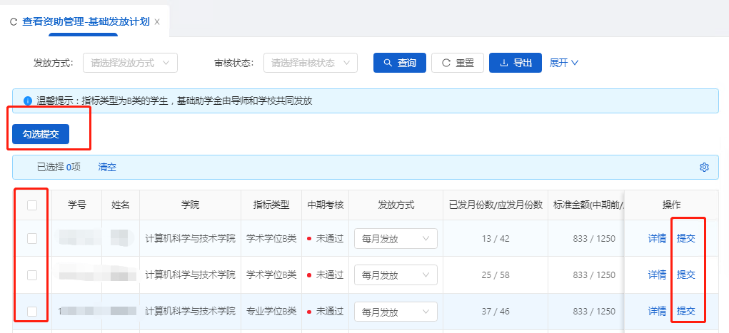

费用总览
以学生为维度统计每月基础、科研助学金发放金额。
【页面位置】
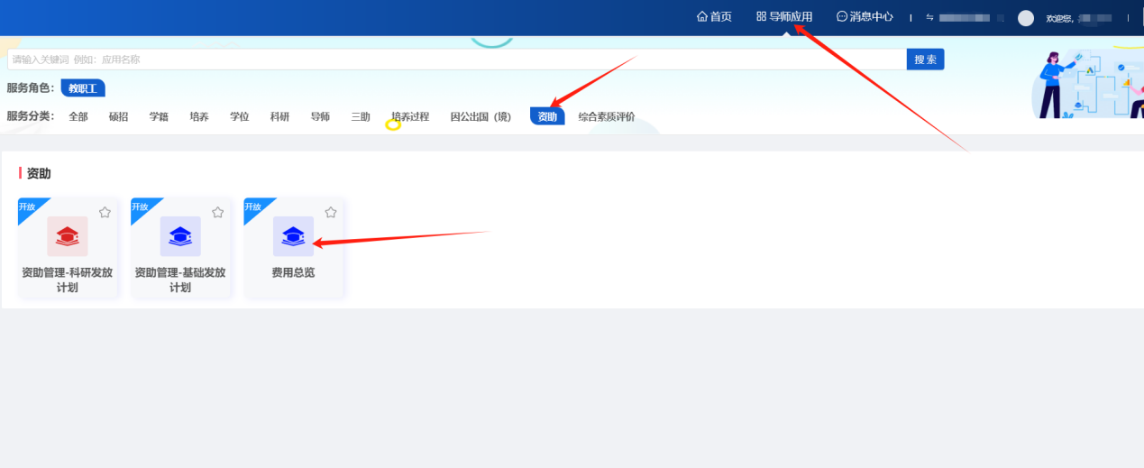
【操作流程】
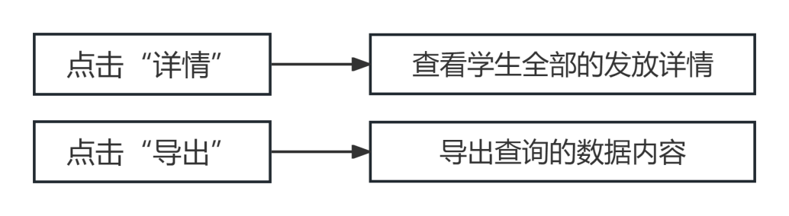
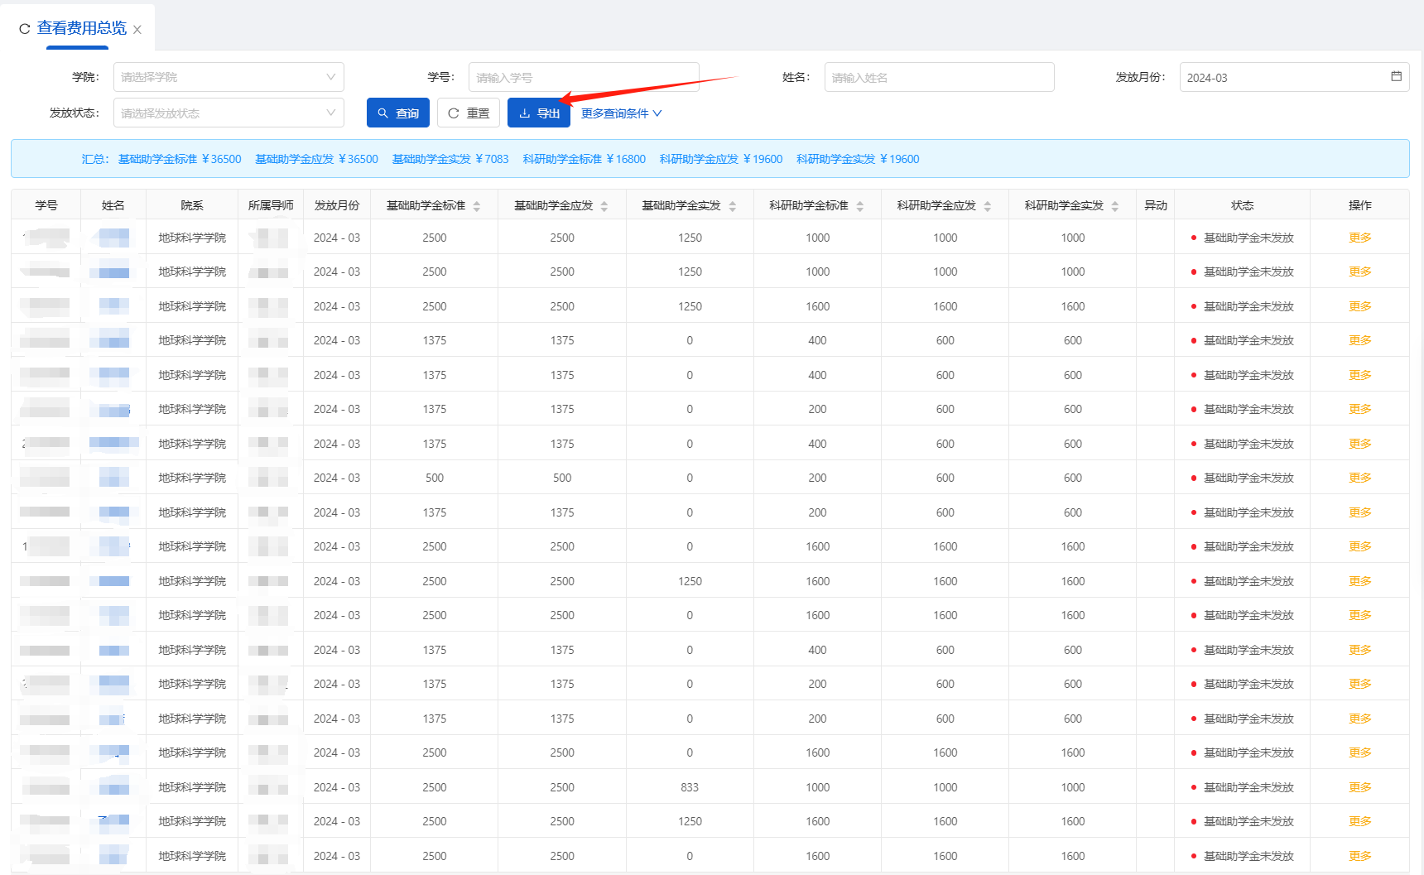

问题反馈
【进入页面】
【操作流程】
